1 ดาวโหลดและติดตั้ง Nodejs
บน windows
เข้าไปที่ลิ้งค์ https://nodejs.org/
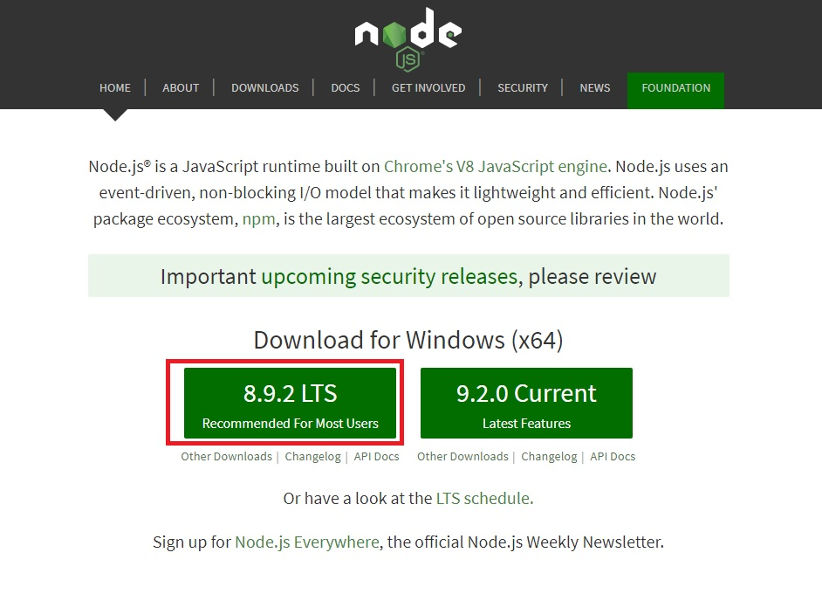
โหลดตัว Version 8.9.2 LTS เมื่อโหลดเสร็จให้เปิดไฟล์ package ขึ้นมา

จากนั้น ก็คลิกปุ่ม "INSTALL" (สีเขียว) และเก็บไฟล์ไว้ใน Drive C: หรือ ตามความต้องการของเรา ดังรูปภาพ

รูปภาพตัวอย่าง
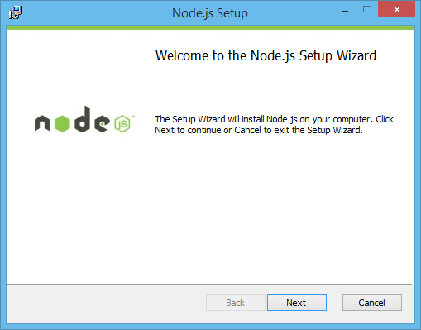
รูปภาพที่ 2 | รูปภาพตัวอย่าง
ดับเบิ้ลคลิกที่ไฟล์ "node-v0.12.7-x64.msi" ที่ดาวโหลดมา และ เริ่มต้นระบบติดตั้ง NodeJS และ คลิกที่ปุ่ม "Next"

รูปภาพตัวอย่าง
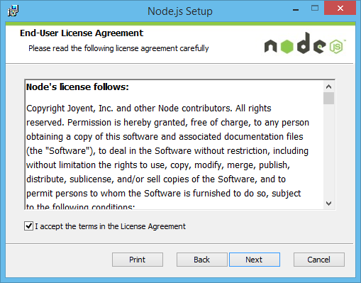
รูปภาพที่ 3 | รูปภาพตัวอย่าง
ติ๊กเลือกรายการ "I accept the terms in the License Agreement" และ คลิกที่ปุ่ม "Next"

รูปภาพตัวอย่าง
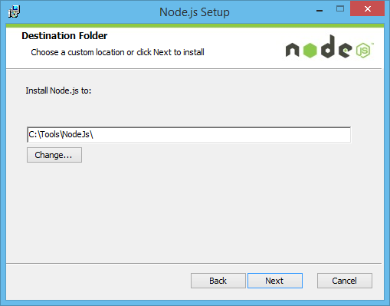
รูปภาพที่ 4 | รูปภาพตัวอย่าง
เลือกตำแหน่งติดตั้ง Node.js และ คลิกที่ปุ่ม "Next"

รูปภาพตัวอย่าง
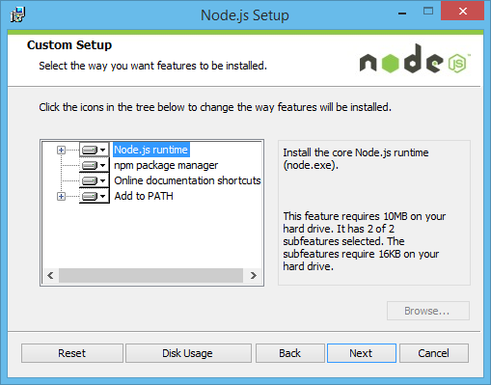
รูปภาพที่ 5 | รูปภาพตัวอย่าง
แสดงรายการโปรแกรมที่ได้หลังติดตั้ง NodeJS สำเร็จ และ คลิกที่ปุ่ม "Next"

รูปภาพตัวอย่าง
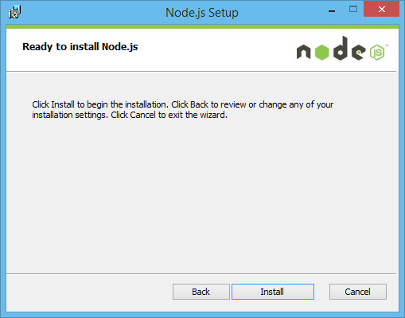
รูปภาพที่ 6 | รูปภาพตัวอย่าง
คลิกที่ปุ่ม "Install" และ รอระบบติดตั้ง Node.js สำหรับ (รอประมาณ 1-3 นาที)

รูปภาพตัวอย่าง
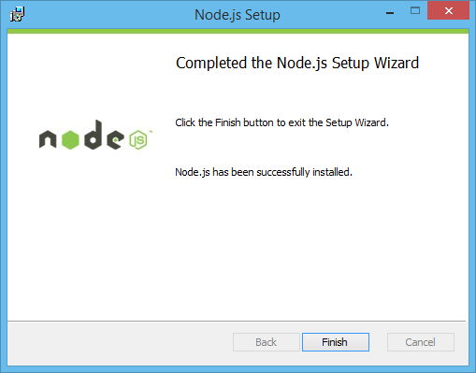
รูปภาพที่ 7 | รูปภาพตัวอย่าง
ระบบติดตั้ง NodeJS สำเร็จแล้ว สุดท้ายกดปุ่ม "Finish" เพื่อปิดหน้าจอ

บน LINUX
เปิด Terminal ขึ้นมาและพิมคำสั่งดังต่อไปนี้ เพื่อ download file ตัว install
curl -sL https://deb.nodesource.com/setup_8.x | sudo -E bash –
และตามด้วย
sudo apt-get install -y nodejs

ตรวจสอบว่า node js ที่ติดตั้งสามารถใช้งานได้หรือไม่ โดยใช้คำสั่ง node -v ก็จะแสดง version ของ node ที่เราได้ทำการติดตั้งเอาไว้
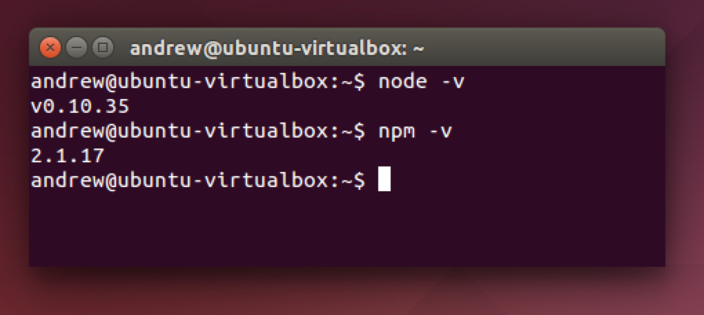
ทำการโหลดไฟล์ bittorrent-engine.rar และนำไปวางใน directory ที่ต้องการ
ทำการโหลดตัวแยกไฟล์ winrar โดยใช้คำสั่ง
sudo apt-get install unrar

ใช้คำสั่งเพื่อแยกไฟล์
unrar x -kb bittorrent-engine.rar

ติดตั้ง node module ที่ต้องใช้โดยพิมคำสั่ง
npm install

และตามด้วยคำสั่ง(เฉพาะ linux)
sudo apt-get install xvfb

รายละเอียดและการใช้งาน

Download Bit-torrent Engine
Engine Download Bit-torrent นั้นมีหลักการทำงานโดยการอ่านไฟล์ Torrent ใน Folder และทำการ Download ไฟล์มีเดียผ่านไฟล์Torrent และยังสามารถ upload ไฟล์ที่กำลังถูก Download มาได้อีกด้วยโดยใช้หลักการDownloadแบบBittorrentความสามารถของ Engine ตัวนี้คือสามารถเริ่มการทำงานใหม่ได้ เมื่อมีไฟล์เพิ่มขึ้นละลดลงหรือไฟล์ใหม่เข้ามาแทนที่ไฟล์เก่า โดยตัวช่วยในการทำงานของEngine ตัวนี้จะใช่ ไฟล์ XML (อยู่ใน folder ทีมีชื่อว่า XmlFile) มาช่วยในการอ้างถึง Path และ ไฟล์
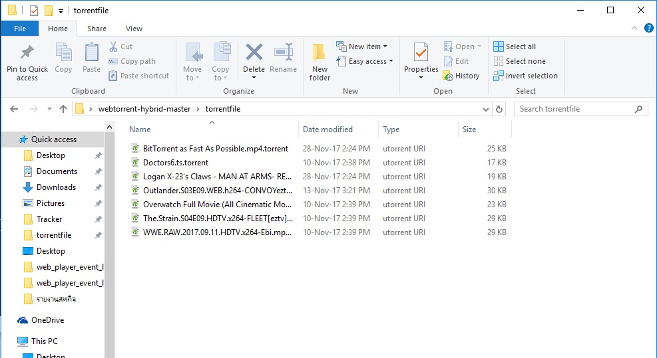
ไฟล์ Torrent ที่ต้องการ Download (อยู่ใน folder ทีมีชื่อว่า torrentfile)
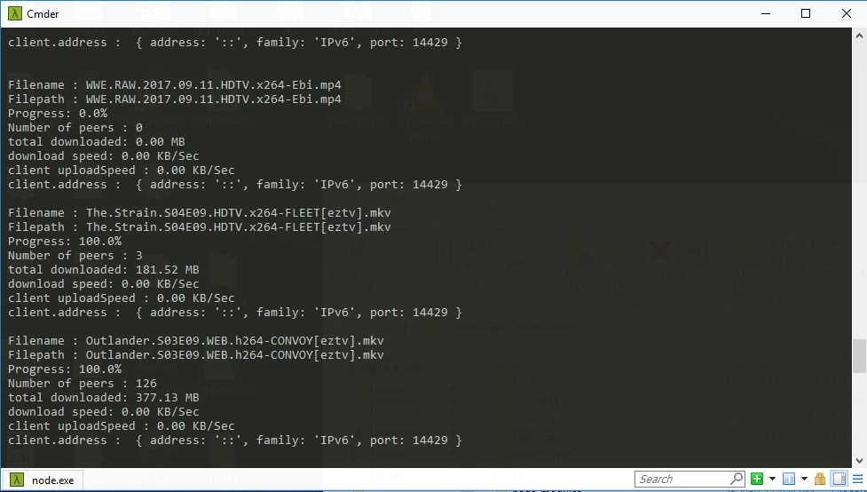
Run Engine แสดงผลลัพธ์และรายละเอียดของการ Download
ในระหว่างที่ทำการ Download ไฟล์นั้นตัว Engine ที่สร้างขึ้นสามารถบอกถึงความคืบหน้าของการทำงานว่ามีรายละเอียดอะไรบ้างดังต่อไปนี้
- Filename คือชื่อไฟล์ที่กำลังDownloadอยู่
- Filepath คือpathที่ใช้อ้างอิงไฟล์
- Progress คือความคืบหน้าในการDownloadบอกความคืบหน้าเป็นเปอร์เซ็น(%)
- Number of peer คือจำนวนผู้ที่กำลังใช้งานไฟล์ Torrent อยู่
- Total download คือขนาดไฟล์ที่ Download ไปแล้ว
- Download speed คือความเร็วในการDownload
- Client upload speed คือความเร็วในการ Upload
- Client address คือportที่ client กำลังใช้งานอยู่

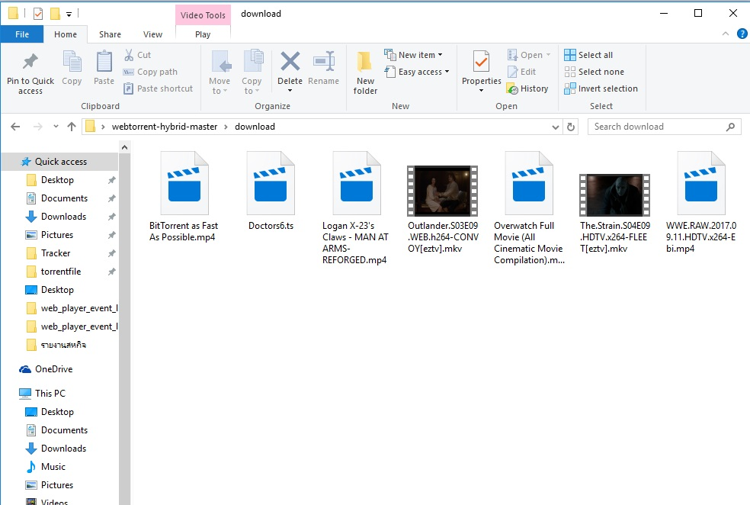
ไฟล์ที่ได้จากการ Download ผ่าน Engine (อยู่ใน folder ทีมีชื่อว่า download)
ไฟล์ที่ถูก Download นั้นจะถูกเก็บไว้ใน Folder ที่เรากำหนดไว้ไฟล์จะไม่สามารถใช้งานได้หากยัง Download ไม่เสร็จ

Create Torrent Engine
Engine Create Torrent นั้นทำงานโดยสร้างไฟล์จาก Folder ที่ได้กำหนดไว้สามารถใช้รูปแบบได้ก็ได้ก่อนที่จะสร้างไฟล์ Torrent แต่ในที่นี้จะใช้ไฟล์มีเดียมาใช้สร้างเป็น Torrent
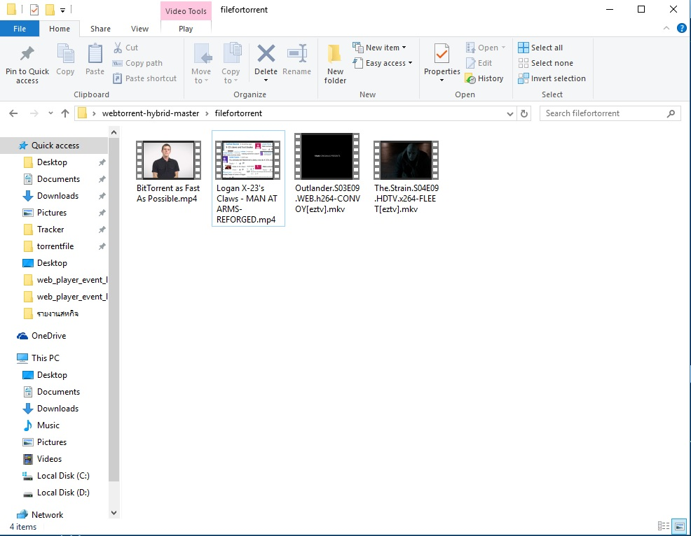
ตัวอย่างไฟล์มีเดียร์ที่จะนำไปสร้างไฟล์ Torrent (อยู่ใน folder ทีมีชื่อว่า filefortorrent)
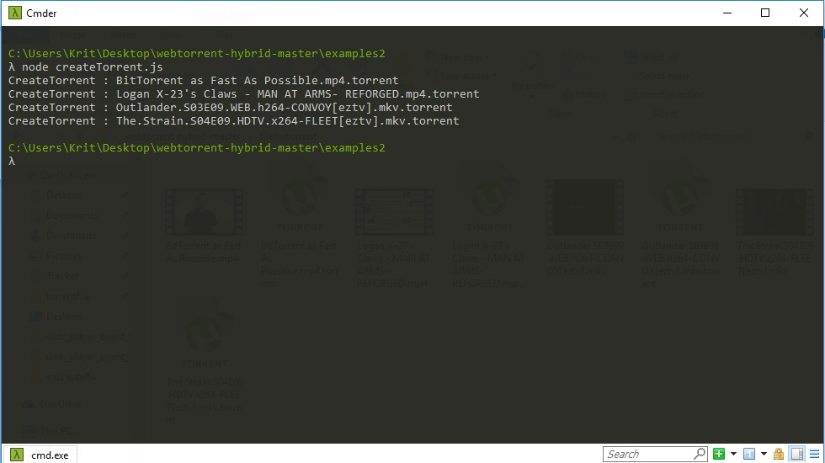
รูปภาพที่ 4.1.2 (2) Run engine create bit torrent
ตัว engine แสดงรายละเอียดเกี่ยวกับการสร้างไฟล์ Torrent

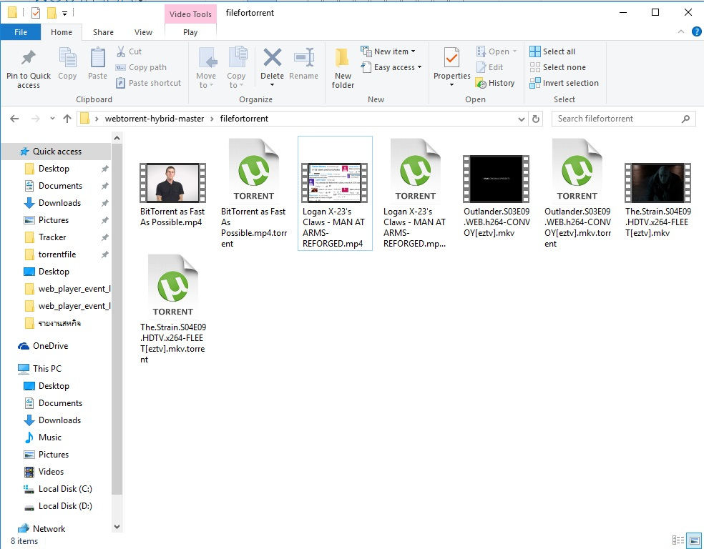
ไฟล์ Torrent ที่ถูกสร้างขึ้นหลังจาก Run engine (อยู่ใน folder ทีมีชื่อว่า torrentcreate)

Sever Tracker
Tracker คือ เครื่องมือ หรือ โปรแกรมในเน็ตที่ทําหน้าที่จัดการประสานการระหว่าง ผู้ที่ต่อเข้า Bit Torrent เมื่อเปิดไฟล์ torrent ตัว client ก็จะติดต่อกับ tracker (ที่ระบุใน torrent) เพื่อขอรายชื่อผู้ที่อยู่ใน swarm ของไฟล์นั้นๆ ในปัจจุบัน ตัว ั tracker จะรู้ว่าสมาชิกของ swarm มีชิ้นส่วนไหนของไฟล์รวมทั้ง สถานะของสมาชิกแต่ละคน หาก tracker เกิดขัดข้องก็จะไม่สามารถเริ่มโหลดไฟล์นั้นได้แต่หากโหลดอยู่แล้วก็สามารถโหลดต่อได้

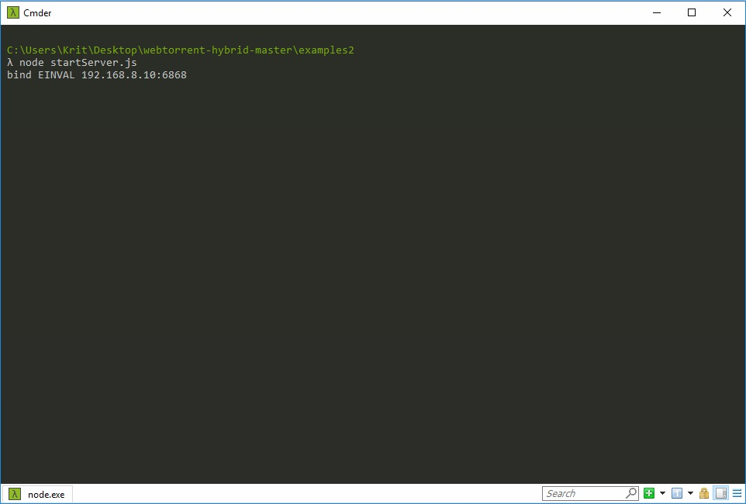
ทำการสั่งเปิด Server Tracker
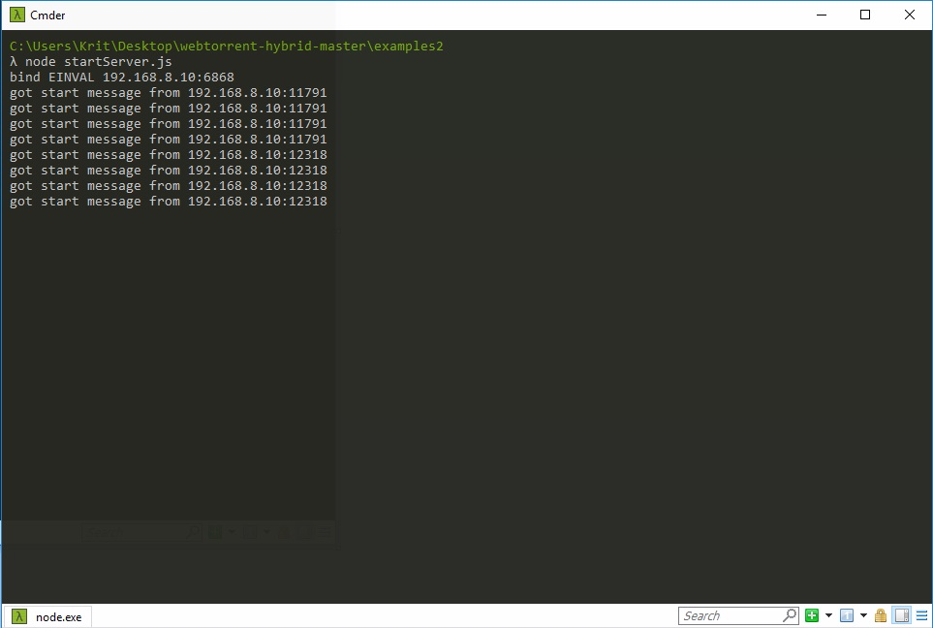
แสดงสถานะของ Server เมื่อ Tracker มีการทำงาน

Webservice Torrent
หน้าที่ของ Webservice ที่ได้พัฒนานั้นคือ Download Torrent จาก Server โดยหลักการทำงานของ Webservice นี้จะ Download Torrent จาก Server มายัง Client ที่เป็น Engine Download Bit-torrent เพื่อที่จะ Download ไฟล์ที่ต้องการต่อไป

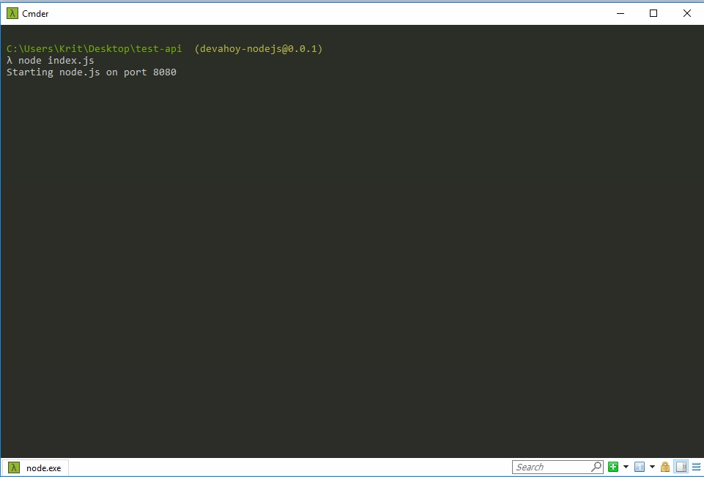
Run WebService และแจ้งสถานะของ WebService
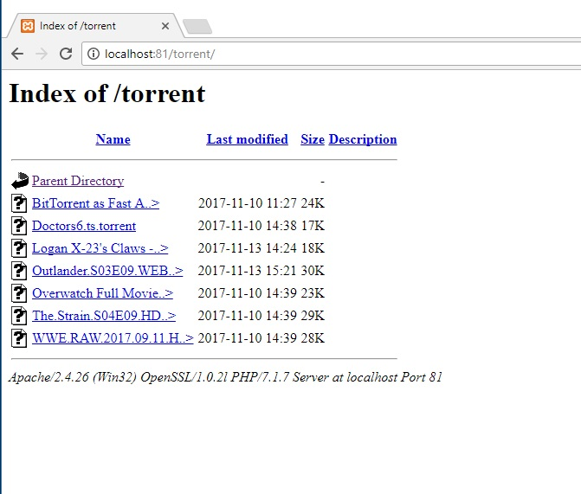
ไฟล์ Torrent ที่อยู่บน Server

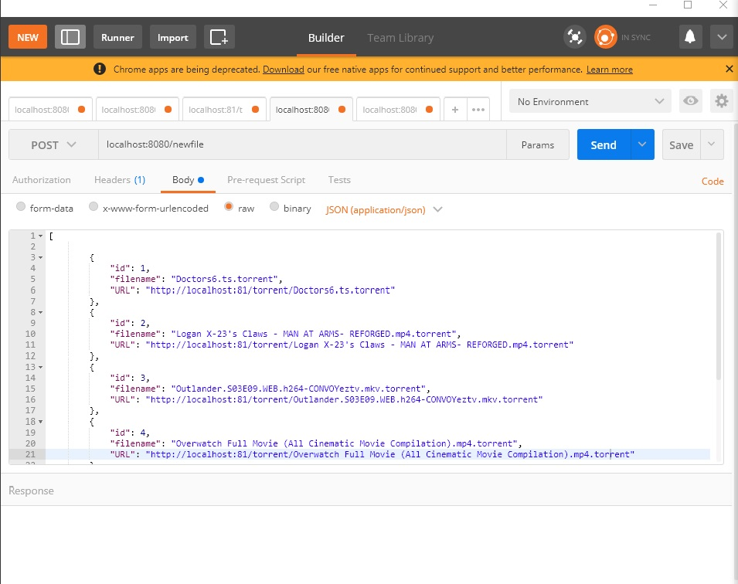
ตัวอย่าง text ในรูปแบบ JSON ส่ง Data โดยผ่าน Post Method
Data ที่ส่งผ่าน Post Method นั้นจะอยู่ในรูปแบบ Text JSON โดยใน Text JSON นั้นจะระบุถึงชื่อไฟล์ และ URL ที่ทำให้สามารถ Download ไฟล์มาจาก Server ได้
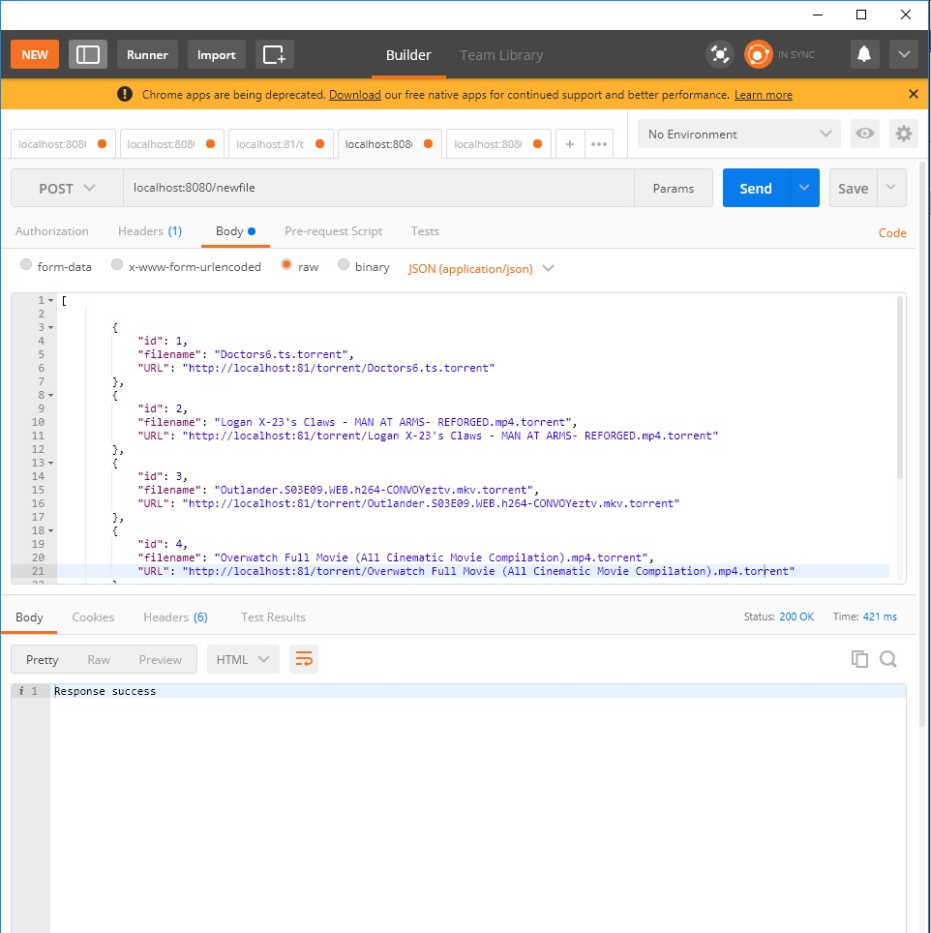
หลังจากส่ง Data และ Webservice ส่ง Response กลับมา
ถ้าหาก Request ที่ส่งไปนั้นสามารถไปทำงานบน Webservice ได้ Webservice จะส่ง Response กลับมาเพื่อให้รู้ว่า Data ที่ส่งไปนั้นสามารถส่งไปให้ Webservice ได้
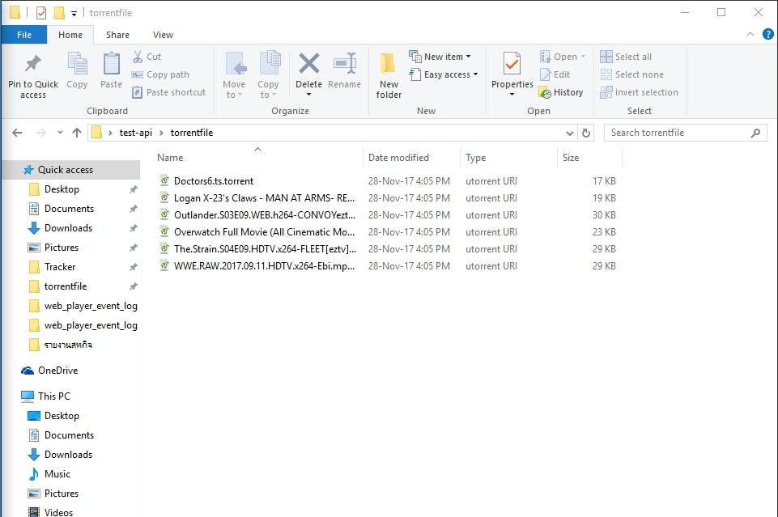
ไฟล์ที่ถูก Download มาจาก Sever
ไฟล์ที่ถูก Download มาจาก Sever นั้นก็จะไปอยู่ใน Folder ของ Client เพื่อรอการ Download ต่อไป
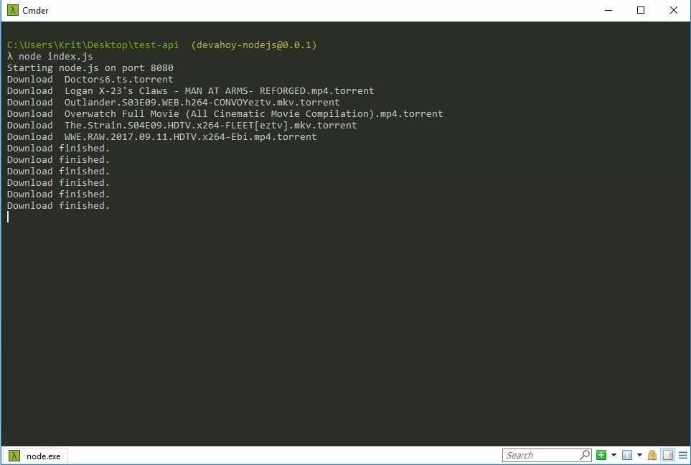
แสดงผลลัพธ์ที่ได้จากการส่ง Data โดยผ่าน Post Method
แสดงรายละเอียดเกี่ยวกับการ Download ไฟล์ที่ถูก Download จาก Webservice

Config File
ไว้ใช้กำหนดค่าต่างๆในการใช้งาน engine แต่ละอย่าง
- trackerConfig.env (อยู่ใน Folder client ) ไว้กำหนด Tracker ที่ใช้ในการสร้าง torrent file

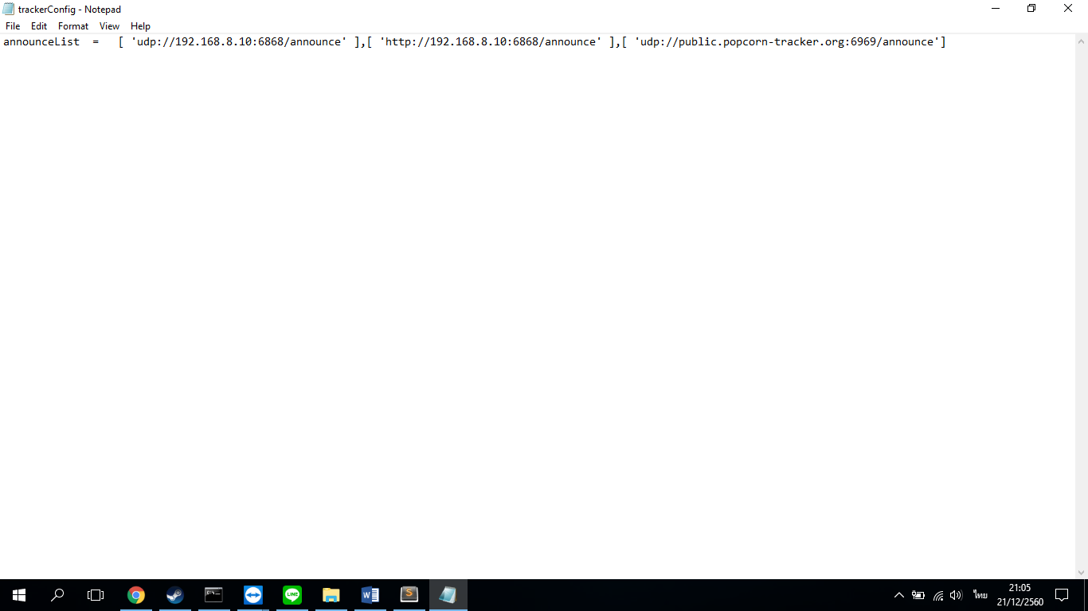
การตั้งค่าในการใช้งาน
announceList = [ 'udp://192.168.8.10:6868/announce' ],[ 'http://192.168.8.10:6868/announce' ],[ 'udp://public.popcorn-tracker.org:6969/announce']

announceList = [‘Tracker’], [‘Tracker’], [‘Tracker’] (จะต้องอยู่แค่บรรทัดเดียว)
วิธีการเพิ่ม tracker แต่ละตัวจะต้องอยู่ใน [‘Tracker’] และตามด้วย , หากต้องการเพิ่ม และต้องอยู่ภายในบรรทัดเดียว ไม่ต้องเว้นวรรค หรือเพิ่มบรรทัดใหม่ ให้ ใส่ , และตามด้วย tracker ใหม่ได้เลย
- ipConfig.env (อยู่ใน Folder tracker ) ไว้กำหนด ip และ port ที่ใช้ในการสร้าง เปิด tracker ใช้ร่วมกับไฟล์ startServer.js

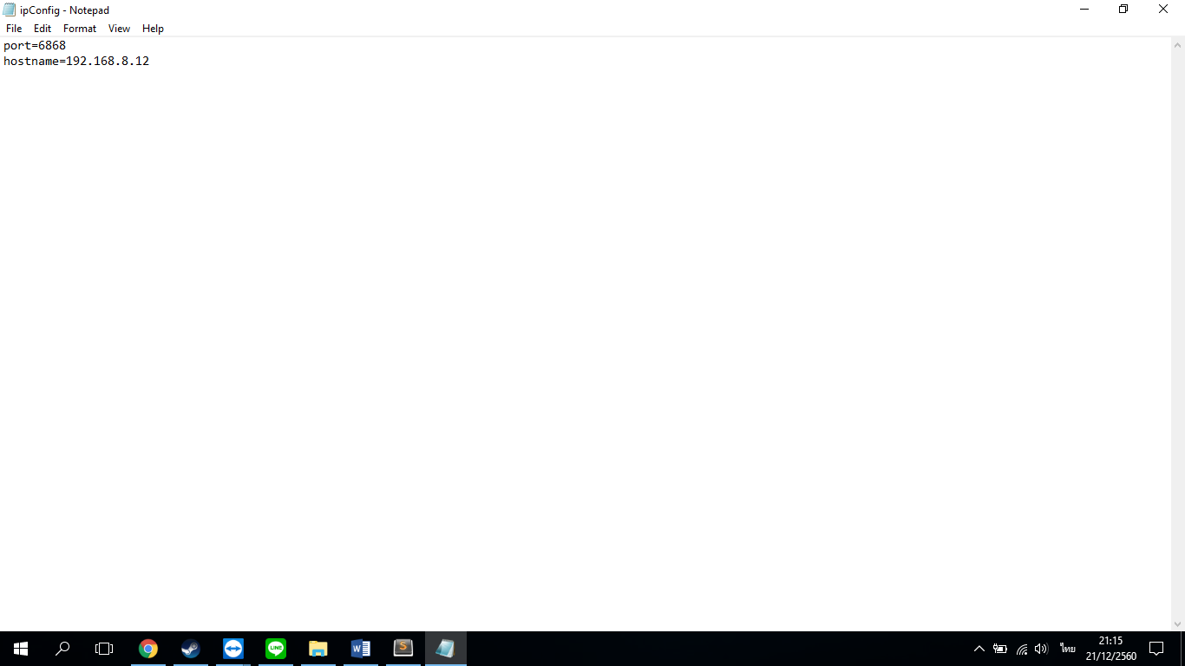

Bat File
ไว้ใช้กดเพื่อ run node โดยอัตโนมัติ (แต่ต้องตั้งค่าถ้าใช้ในเครื่องต่างกัน)

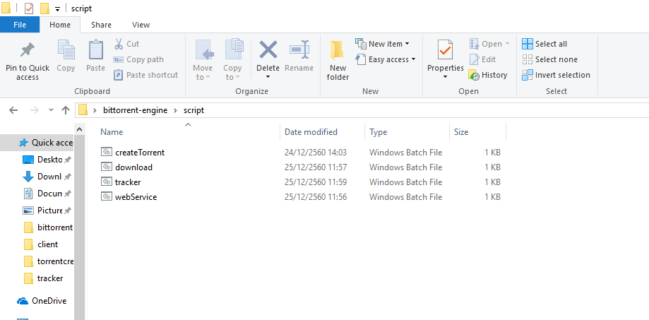
อยู่ใน folder script มีทั้งหมด 4 ไฟล์ที่จำเป็นในการใช้งาน

ตัวอย่างข้างในไฟล์ createtorrent.bat
@echo off (เป็นการประกาศเพื่อเริ่มเขียนไฟล์ .bat )
c: (ไดร์ที่เก็บไฟล์ที่จะ run node)
cd C:\Users\mark\Desktop\bittorrent-engine\client (ที่อยู่ของไดเรคทรอรี่ของโปรเจค)
node runCreateTorrent.js (run node ไฟล์ที่ต้องการ )
pause (เป็นการรอผลลัพธ์ ถ้าไม่มีโปรแกรมทำงานเสร็จก็จะปิดตัวเองลงทันที )

จากตัวอย่าง code สีแดง คือสิ่งที่ต้องแก้ไขในไฟล์ bat เมื่อนำไปใช้ในเครื่องที่ต่างกัน

